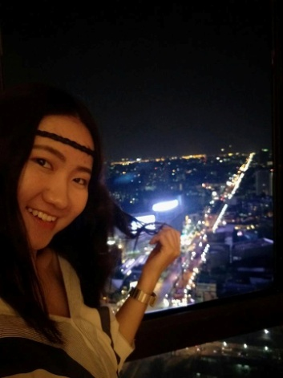**นางสาว จิตลดา โฆษิตสุนทรกุล**

ที่อยู่ปัจจุบัน : 2/275 ซอยเพิ่มสิน34 ถนนเพิ่มสิน แขวงคลองถนน

เขตบางเขน กรุงเทพมหานคร 10220

E- mail : [pck_chitlada@hotmail.com](mailto:pck_chitlada@hotmail.com)

โทรศัพท์มือถือ : 084-5546401

วันเกิด : 30 เมษายน 2539

**ประวัติการศึกษา**

- มีนาคม 2550

จบชั้นประถมศึกษา จากโรงเรียนจุฑาทิพย์ อ.พนมสารคาม จ.ฉะเชิงเทรา เกรดเฉลี่ย 3.89

- มีนาคม 2556

จบชั้นมัธยมศึกษา จากโรงเรียนกาญจนาภิเษกวิทยาลัย อ.พนมสารคาม จ.ฉะเชิงเทรา เกรดเฉลี่ย 3.90

- ระดับปริญญาตรี ( เหลืออีก 1 เทอม )

ปัจจุบันศึกษาอยู่ที่มหาวิทยาลัยเกษตรศาสตร์ วิทยาเขตบางเขน คณะวิทยาศาสตร์ ภาควิชาพฤกษศาสตร์ ปี 4 เกรดเฉลี่ย 3.15

**ประสบการณ์สอน**

สอนคณิตศาสตร์ ระดับประถมศึกษา – ระดับมัธยมต้น

- สอนคณิตศาสตร์ ป.3 และ ป.5 โรงเรียน สากลศึกษา บางบัวทอง

- สอนคณิตศาสตร์ ป.6 โรงเรียน สารสาสน์วิเทศมีนบุรี

- สอนคณิตศาสตร์ ม.1 และ ม.2 โรงเรียน บดินทรเดชา (สิงห์ สิงหเสนี)